WIE HEEFT
Kamiel
GEZIEN?

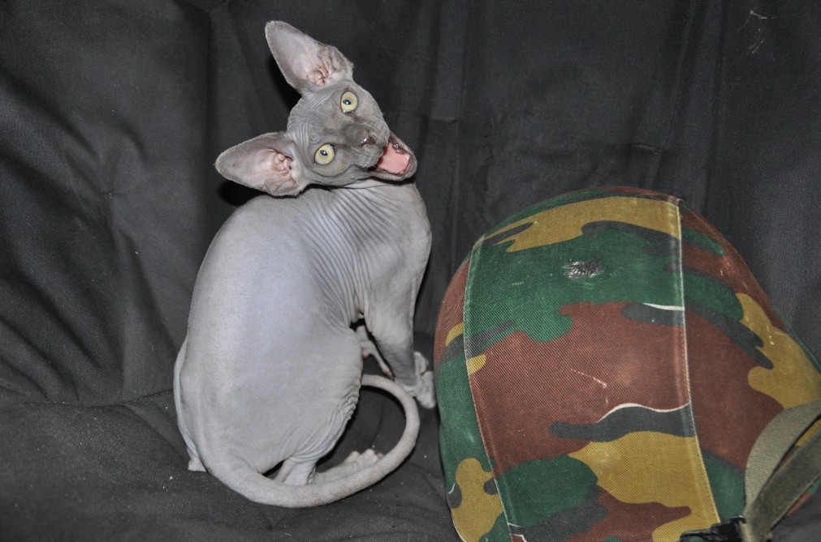

Onze kat Kamiel is sinds [datum] vermist.
Kamiel is een kater van 2 jaar oud.
Hij is voor het laatst gezien op [locatie].

Kamiel is een [naam kattenras].
Heeft een [kleur vacht] en een halsband met steentjes.

Hebt u hem gezien?
Bel [je naam]: [je tel]

Als je denkt Kamiel ergens gezien te hebben laat het ons snel weten, alle tips zijn welkom.

